[面临质疑：中国疾控主任的研究引发数据与伦理的双重挑战！](https://mp.weixin.qq.com/s?__biz=Mzk2NDM2NTQxOQ==&mid=2247486351&idx=1&sn=ffe44f1f6f589c913620150aa5e44d30&chksm=c570f45b35bf63412f1011c8d1c163f589414b0399767daf52c3ba22060fd987fc140d181dd1&scene=126&sessionid=1743181812)

原创  学术需风清[学术风清](javascript:void(0);)2025-03-27 13:02:46福建

在近期发表于《World Journal of Gastroenterology》的研究中，题为“Suppression of human colon tumor growth by adenoviral vectormediated NK4 expression in an athymic mouse model”(腺病毒载体介导的NK4表达在无胸腺小鼠模型中抑制人结肠肿瘤生长)，研究团队遭遇了因实验数据和动物伦理问题的广泛质疑。该研究由姜政杰、JianWei Wang(通讯作者，中国疾病预防控制中心主任)、JianGuo Qu和Tao Hung共同进行，相关单位包括国家分子病毒学和遗传工程重点实验室与中国疾病预防控制中心病毒病预防控制中心。

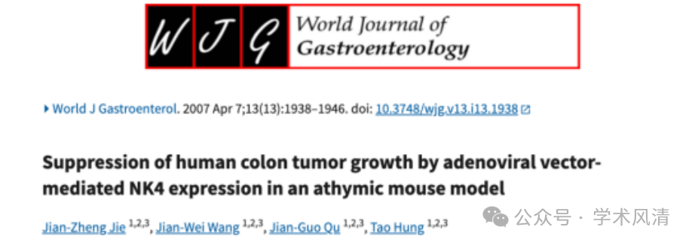

实验数据的真实性挑战

2025年3月，一位名为Condylocarpon amazonicum的评论者指出，图5中展示的TUNEL显微图像似乎是从同一张原始照片的不同区域截取，而不是独立的实验结果。评论者建议仔细观察那些相匹配的边缘，质疑这些数据的真实性。

动物伦理的深刻反思

除了数据问题，研究中的动物伦理也引发了讨论。图1中展示的裸鼠体内结肠癌异种移植瘤被形容为“美味肉丸”大小，引发了对实验动物饲养条件的质疑。评论者戏谑地推测，图2中的肿瘤可能已发展到“饺子”大小，这无疑挑战了研究在伦理上的合规性。

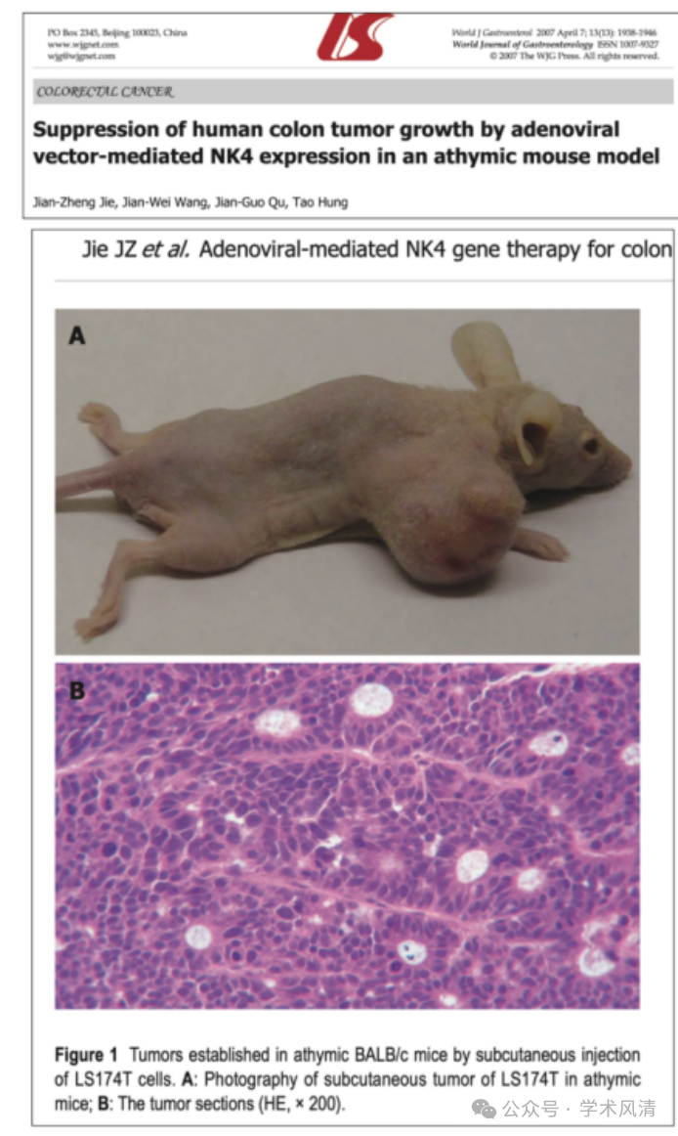

消息来源

https://pubpeer.com/publications/C6BBF5AB55DD8BC03D1F10097053E3#1

声明      若认为本内容侵犯您的权益请及时联系我们

欢迎积极投稿营造良好科研氛围

